МИНИСТЕРСТВО НАУКИ И ВЫСШЕГО ОБРАЗОВАНИЯ РОССИЙСКОЙ ФЕДЕРАЦИИ

федеральное государственное автономное образовательное учреждение высшего образования

«САНКТ-ПЕТЕРБУРГСКИЙ ГОСУДАРСТВЕННЫЙ УНИВЕРСИТЕТ   
АЭРОКОСМИЧЕСКОГО ПРИБОРОСТРОЕНИЯ»

КАФЕДРА № 42

КУРСОВАЯ РАБОТА  
ЗАЩИЩЕНА С ОЦЕНКОЙ

РУКОВОДИТЕЛЬ

|  |  |  |  |  |
| --- | --- | --- | --- | --- |
| канд. техн. наук, доцент |  |  |  | О. И. Красильникова |
| должность, уч. степень, звание |  | подпись, дата |  | инициалы, фамилия |

|  |
| --- |
| ПОЯСНИТЕЛЬНАЯ ЗАПИСКА К КУРСОВОЙ РАБОТЕ |
| СОЗДАНИЕ ЦИФРОВОГО ВИДЕО |
| по дисциплине:  КОМПЬЮТЕРНАЯ ОБРАБОТКА ИЗОБРАЖЕНИЙ |

РАБОТУ ВЫПОЛНИЛ

|  |  |  |  |  |  |
| --- | --- | --- | --- | --- | --- |
| СТУДЕНТ гр. № | 4326 |  |  |  | Г. С. Томчук |
|  |  |  | подпись, дата |  | инициалы, фамилия |

Санкт-Петербург 2025

СОДЕРЖАНИЕ

ВВЕДЕНИЕ 3

1 Выбор видеоредактора 4

2 Разработка сценария 7

2.1 Часть 1. «Зависимость» (0:00–0:45) 7

2.2 Часть 2. «Точка невозврата» (0:45–1:30) 8

2.3 Часть 3. «Второй шанс» (1:30–3:00) 8

2.4 Часть 4. «Правильный выбор» (3:00–3:30) 9

3 Технологии съемки и монтажа видеоматериала 11

3.1 Используемое оборудование и процесс съёмки 11

3.2 Черновой монтаж видеоматериала 11

3.3 Монтаж переходов и их описание 12

4 Описание технологии чистовой редакции 16

4.1 Цветокоррекция видеоматериала 16

4.2 Применение фильтров и их назначение 18

4.3 Использование специальных эффектов 21

4.4 Звуковое сопровождение и обработка аудио 23

ЗАКЛЮЧЕНИЕ 25

СПИСОК ИСПОЛЬЗОВАННЫХ ИСТОЧНИКОВ 26

ВВЕДЕНИЕ

В современном обществе цифровые технологии и социальные сети стали неотъемлемой частью повседневной жизни. Они помогают людям общаться, развиваться, находить вдохновение и получать новости. Однако чрезмерное увлечение виртуальным пространством постепенно приводит к утрате настоящих эмоций, живого общения и способности ценить реальность. Особенно остро эта проблема проявляется среди молодёжи, для которой экран смартфона становится единственным окном в мир.

Курсовая работа «Потерянные в сети: социальный минифильм» направлена на создание короткого видеоролика, поднимающего вопрос зависимости от социальных сетей и влияния цифрового контента на психику и качество жизни человека. Целью проекта является вызвать у зрителя эмоциональный отклик, заставить задуматься о собственных привычках и показать, как важно сохранять баланс между реальной и виртуальной жизнью.

1. Выбор видеоредактора

Для реализации проекта выбран профессиональный видеоредактор DaVinci Resolve. Данный инструмент сочетает в себе мощные возможности монтажа, цветокоррекции, звуковой обработки и визуальных эффектов в одном приложении. Это делает его идеальным решением для создания короткометражных фильмов с акцентом на атмосферу и эмоциональный визуальный ряд. Преимущества DaVinci Resolve:

* + - * Точная и гибкая цветокоррекция, позволяющая выразить контраст между «серой» и «живой» реальностью.
      * Встроенная система Fusion, обеспечивающая визуальные эффекты без необходимости экспорта в другие программы.
      * Высокое качество экспорта видео, поддержка HDR и профессиональных форматов.
      * Бесплатная версия имеет почти весь необходимый функционал для учебных и творческих проектов.

На рисунке 1 изображен скриншот рабочего интерфейса DaVinci Resolve.

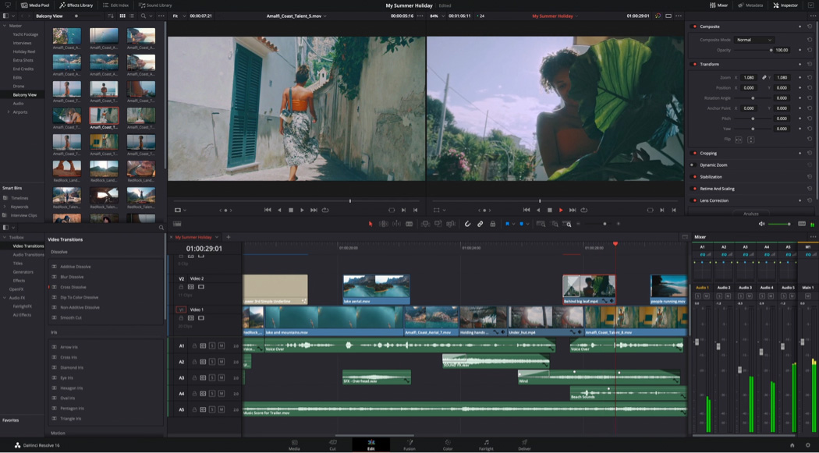

Рисунок 1 — Пользовательский интерфейс DaVinci Resolve

В сравнение можно привести Adobe Premiere Pro — популярный профессиональный инструмент, который, однако, требует платной подписки, что делает его менее доступным для студентов. Кроме того, работа с цветокоррекцией и эффектами часто требует интеграции с другими продуктами Adobe (After Effects, Audition), что усложняет процесс производства. На рисунке 2 изображен скриншот рабочего интерфейса Adobe Premiere Pro.

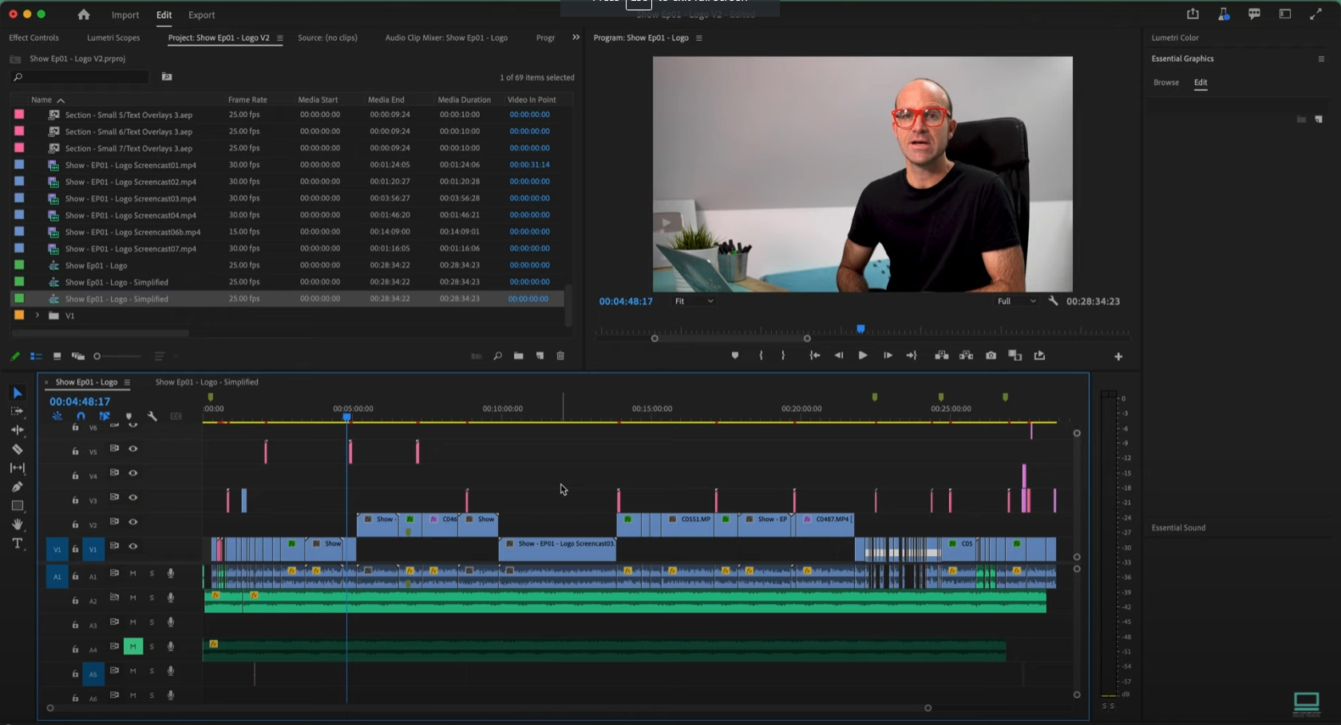

Рисунок 2 — Пользовательский интерфейс Adobe Premiere Pro

Еще один популярный редактор, который не подошел для работы над фильмом — Sony Vegas Pro. Программа проще в освоении, но уступает по стабильности и качеству цветокоррекции. Эффекты и инструменты постобработки ограничены, интерфейс устарел, а визуальные переходы часто выглядят искусственно, что не подходит для социально-драматического жанра. На рисунке 3 изображен скриншот рабочего интерфейса Sony Vegas Pro.

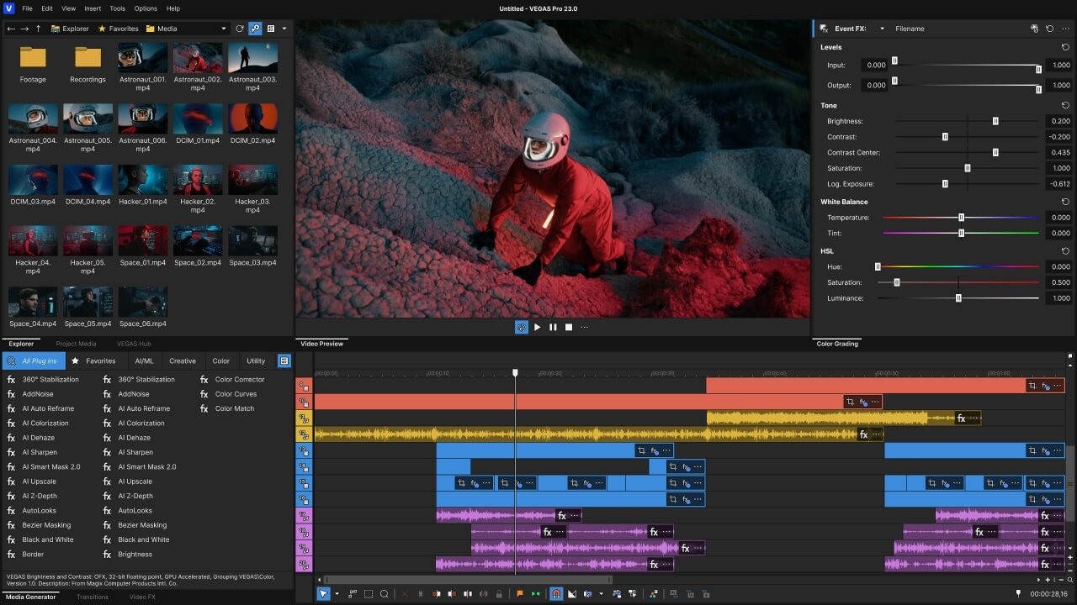

Рисунок 3 — Пользовательский интерфейс Sony Vegas Pro

Таким образом, DaVinci Resolve является оптимальным выбором для реализации проекта, так как сочетает профессиональные инструменты с доступностью и удобством работы, обеспечивая визуальную выразительность и эмоциональную глубину создаваемого видео.

1. Разработка сценария

В рамках курсовой работы был разработан сценарий социального мини-фильма «Потерянные в сети», посвящённого проблеме зависимости от социальных сетей и чрезмерного потребления цифрового контента. Формат работы — короткометражный социальный фильм продолжительностью 3,5 минуты. Жанр — социальная драма с мотивирующим финалом. Музыкальное сопровождение играет ключевую роль в передаче эмоционального состояния героя, постепенно переходя от тревожно-меланхоличного звучания к светлому и вдохновляющему.

Сценарий построен на контрасте двух состояний главного героя: жизни, поглощённой цифровой зависимостью, и альтернативной реальности, в которой он осознанно выбирает настоящую жизнь.

* 1. Часть 1. «Зависимость» (0:00–0:45)

Фильм начинается с крупного плана: главный герой сидит за столом в комнате с тусклым, холодным освещением, полностью погружённый в экран смартфона. Атмосфера кадра давящая и депрессивная, цветовая палитра намеренно приглушённая, с преобладанием серых и холодных оттенков.

Единственным источником света является экран телефона, отражающийся в глазах героя. Его лицо уставшее, взгляд пустой и рассеянный. На фоне хаотично и вперемешку звучат приглушённые фрагменты голосов и звуков из различных видеороликов, создавая ощущение постоянного информационного шума. Музыкальное сопровождение имеет гипнотически-меланхоличный характер.

Далее следуют отрывочные сцены, смонтированные в разнобой: герой лежит в кровати, идёт по улице, едет в метро, ест за столом — во всех ситуациях он не отрывает взгляд от телефона. Постепенно нарастает звук уведомлений, превращаясь в навязчивый и тревожащий фон, подчёркивающий формирующуюся зависимость.

* 1. Часть 2. «Точка невозврата» (0:45–1:30)

Герой вновь показан сидящим за тем же столом с телефоном в руках, но теперь сцена снята с разных ракурсов, усиливая ощущение зацикленности. Поверх изображения накладываются полупрозрачные кадры уставших глаз, в которых отражается экран смартфона. Движения глаз ускорены и хаотичны, создавая ощущение нервного перенапряжения.

Герой беспокойно ёрзает, потирает воспалённые глаза. Звуки видеороликов и уведомлений сливаются в неприятную какофонию, постепенно переходящую в гул и шум в ушах. Полупрозрачные кадры глаз сменяются изображением циферблата часов, стрелки которого вращаются с бешеной скоростью, символизируя стремительное течение времени.

Происходит переход: герой сидит в той же позе, за тем же столом, но теперь он постарел — на лице глубокие морщины, волосы седые. Далее следует сцена в ванной комнате, где герой впервые отрывает взгляд от телефона. Звуки резко обрываются, остаётся лишь звон в ушах. Он поднимает глаза и в зеркале видит измученного старика.

Возвращение к сцене за столом. Герой медленно кладёт телефон на поверхность и, задумавшись, смотрит прямо в камеру. На чёрном фоне появляется надпись: «Так быстро проходит жизнь, когда смотришь в экран».

После этого герой снова сидит за столом, понурив голову. Внезапно следует вспышка белого света. Кадры из его жизни начинают ускоренно отматываться в обратном порядке. Звук, напоминающий таймер или отсчёт времени, постепенно замедляется и понижает тон — визуально и аудиально передаётся процесс возврата во времени.

* 1. Часть 3. «Второй шанс» (1:30–3:00)

Герой вновь молод. Цветовая палитра резко меняется: кадры становятся яркими, насыщенными и тёплыми. Музыкальное сопровождение приобретает спокойный и вдохновляющий характер.

Герой сидит на кровати и читает книгу. Он на мгновение отводит взгляд в сторону, словно размышляя над сделанным выбором. Далее следует серия отрывочных сцен, смонтированных в динамичном, но гармоничном ритме:

* + - * герой сидит на кухне с другом, они пьют чай и оживлённо беседуют;
      * затем, за тем же столом, они играют в настольную игру, смеются, бросают кости и делают записи на бумаге;
      * герой стоит на улице у берега небольшого пруда в солнечную погоду, спокойно разглядывая окружающий пейзаж;
      * дома он рисует на холсте, периодически сравнивая картину с видом за окном;
      * герой улыбается, шагая по проспекту, залитому солнечным светом;
      * он ухаживает за комнатными растениями, поливает их и убирает засохшие листья;
      * отдельным блоком показаны сцены домашних тренировок на спортивном коврике — герой активно занимается спортом и выглядит энергичным;
      * ещё одна сцена: герой пьёт кофе на кухне, смотря в окно, на фоне слышно щебетание птиц.

В некоторых эпизодах герой использует телефон, но исключительно для фотографирования красивых моментов окружающего мира —архитектуры, деревьев. Все сцены перемешаны между собой, образуя непрерывную цепочку позитивных изменений и подчёркивая ценность реальной жизни.

В финале части герой стоит на берегу того же пруда, уверенно и спокойно, руки упираются в бока. На белом фоне появляется надпись: «Реальность красивее любого экрана».

* 1. Часть 4. «Правильный выбор» (3:00–3:30)

Общее настроение остаётся светлым и бодрым. Цвета насыщенные, на фоне слышно щебетание птиц и приглушённые звуки города.

Герой вновь показан в исходной сцене — за столом с телефоном. Однако теперь он уверенно и осознанно кладёт смартфон на стол, встаёт и выходит из комнаты. Где-то на фоне слышны смех и разговоры людей, намекающие на живое общение.

Камера медленно фокусируется на экране телефона, на котором появляется надпись: «Не теряй жизнь в сети». Происходит плавное затемнение экрана.

1. Технологии съемки и монтажа видеоматериала
   1. Используемое оборудование и процесс съёмки

Съёмка видеоматериала для социального мини-фильма «Потерянные в сети» выполнялась на камеру iPhone 12. Данное устройство обладает качественной основной камерой с поддержкой записи видео в высоком разрешении, хорошей детализацией изображения и стабильной цветопередачей, что делает его подходящим инструментом для съёмки учебных и творческих видеопроектов.

Съёмка проводилась в различных локациях: в помещении (комната, кухня, ванная), а также на улице. Особое внимание уделялось освещению, композиции кадра и устойчивости камеры. В сценах, передающих депрессивное состояние героя, использовалось приглушённое освещение, а в позитивных эпизодах — естественный дневной свет.

В общей сложности было отснято около 30 минут видеоматериала, что позволило иметь достаточный запас дублей и вариантов сцен для последующего отбора наиболее удачных фрагментов на этапе монтажа.

* 1. Черновой монтаж видеоматериала

Первичный монтаж выполнялся в видеоредакторе DaVinci Resolve и представлял собой базовый этап структурирования видеоматериала. На данном этапе была выполнена сортировка всех отснятых клипов в соответствии со сценарием фильма.

Основные операции чернового монтажа включали:

* + - 1. отбор наиболее удачных дублей;
      2. обрезку лишней длины клипов;
      3. выстраивание сцен в логической и хронологической последовательности;
      4. первичное сочетание кадров между собой с учётом ритма и темпа повествования.

На данном этапе формировался общий хронометраж фильма и его драматургическая структура. Черновой монтаж позволил определить места смены сцен и подобрать подходящие переходы между ними. На рисунке 4 представлен скриншот, сделанный в процессе первичного монтажа.

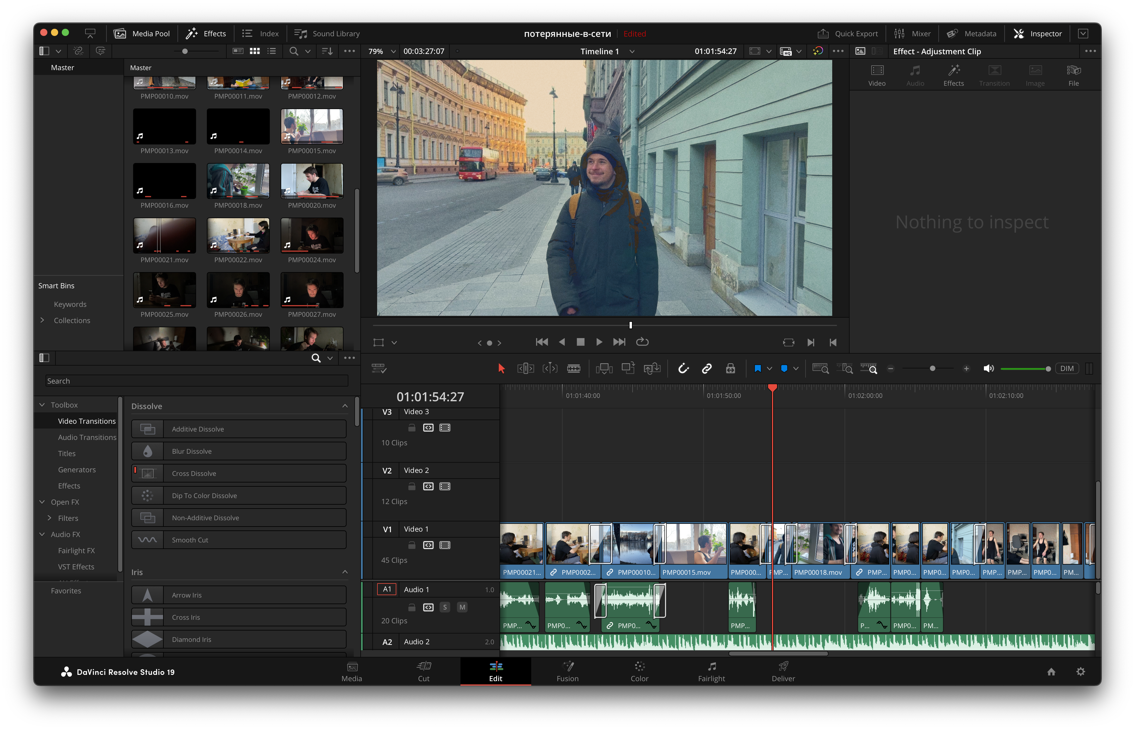

Рисунок 4 — Процесс отбора и урезки видеоматериала

* 1. Монтаж переходов и их описание

Для повышения выразительности видеоряда и подчёркивания эмоциональных переходов между сценами в фильме использовались различные виды монтажных переходов. Каждый из них применялся осознанно, в зависимости от смысловой нагрузки конкретного фрагмента.

Переход Additive Dissolve основан на аддитивном сложении яркости кадров, в результате чего изображение временно становится более светлым и контрастным. Данный переход создаёт ощущение вспышки или усиления света и использовался в моментах эмоционального напряжения и перехода между состояниями героя. На рисунке 5 представлен скриншот фрагмента с применением перехода Additive Dissolve.

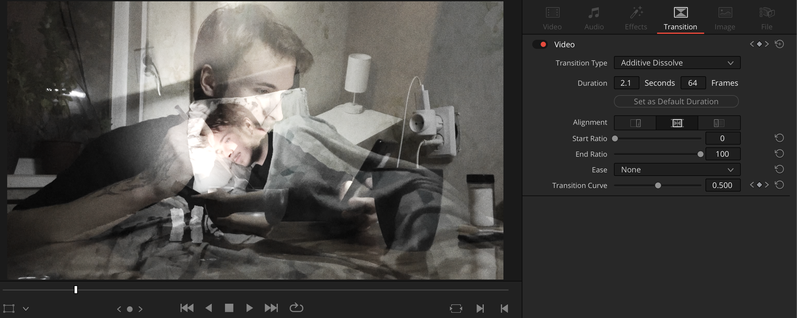

Рисунок 5 — Параметры и применение перехода Additive Dissolve

Переход Non-Additive Dissolve является более мягкой разновидностью растворения, при которой кадры смешиваются без резкого увеличения яркости. Он создаёт плавный и спокойный визуальный эффект и использовался для естественного перехода между близкими по настроению сценами. На рисунке 6 представлен скриншот фрагмента с применением перехода Non-Additive Dissolve.

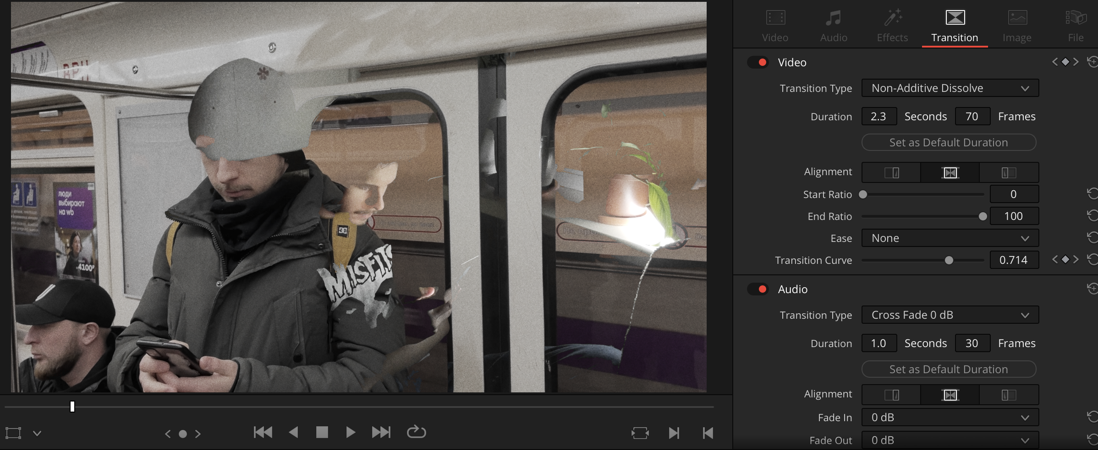

Рисунок 6 — Параметры и применение перехода Non-Additive Dissolve

Cross Dissolve — классический монтажный переход, при котором один кадр постепенно растворяется в другом. Он широко применяется в кино и видеомонтаже благодаря своей универсальности и ненавязчивости. В данном проекте данный переход использовался для логичных и нейтральных смен сцен без акцента на эффектность. На рисунке 7 представлен скриншот фрагмента с применением перехода Cross Dissolve.

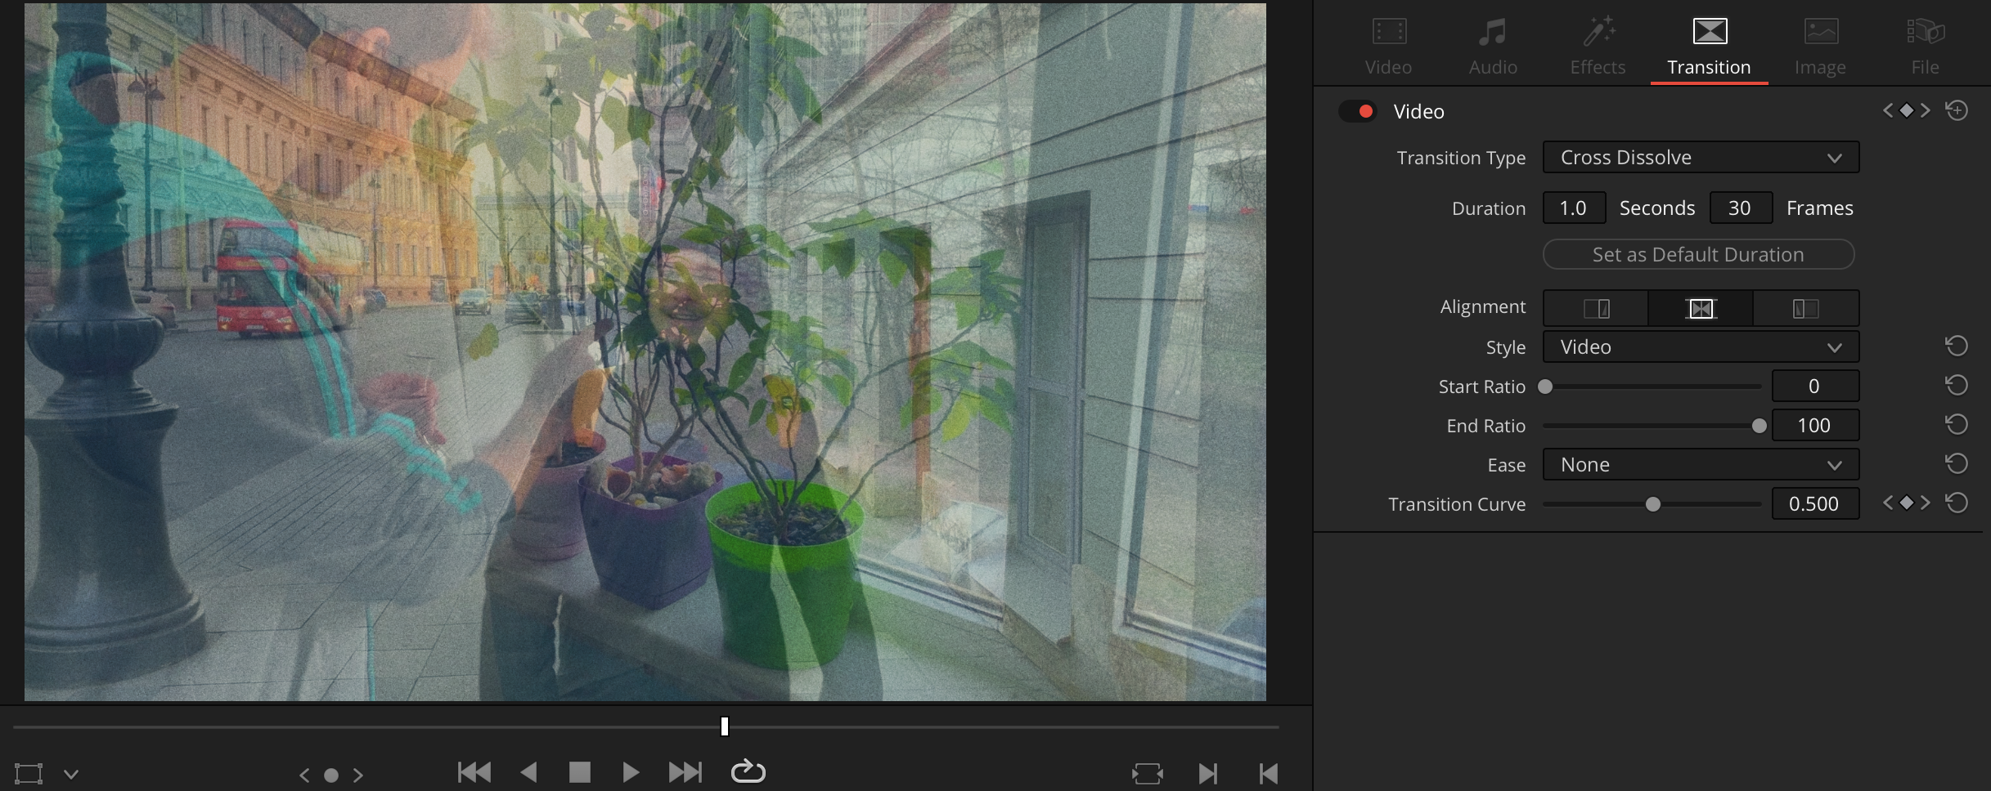

Рисунок 7 — Параметры и применение перехода Cross Dissolve

Переход Blur Dissolve сочетает эффект растворения с размытием изображения, создавая ощущение потери фокуса или дезориентации. В фильме данный переход применялся в эпизодах, отражающих усталость, перегрузку и психологическое состояние героя. На рисунке 8 представлен скриншот фрагмента с применением перехода Blur Dissolve.

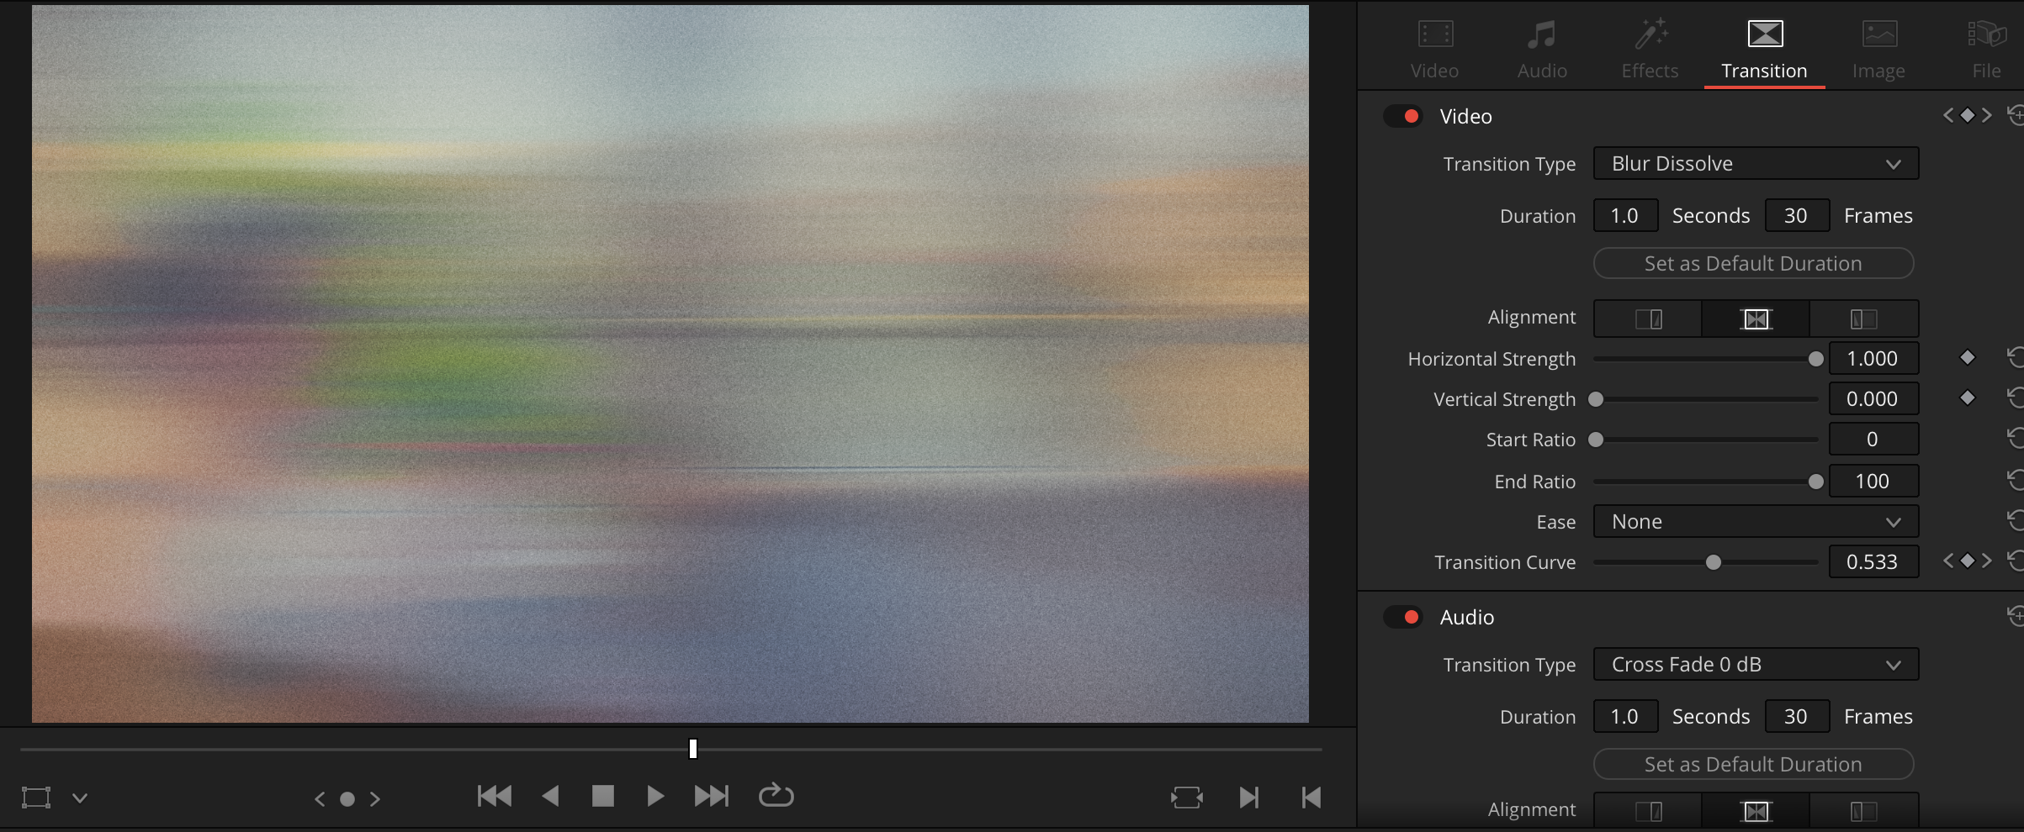

Рисунок 8 — Параметры и применение перехода Blur Dissolve

Dip To Color Dissolve представляет собой переход, при котором изображение временно уходит в заданный цвет (чаще всего белый или чёрный), после чего появляется следующий кадр. Данный эффект использовался для акцентированных переходов, в том числе при смене временных состояний и ключевых сюжетных моментов. На рисунке 9 представлен скриншот фрагмента с применением перехода Dip To Color Dissolve.

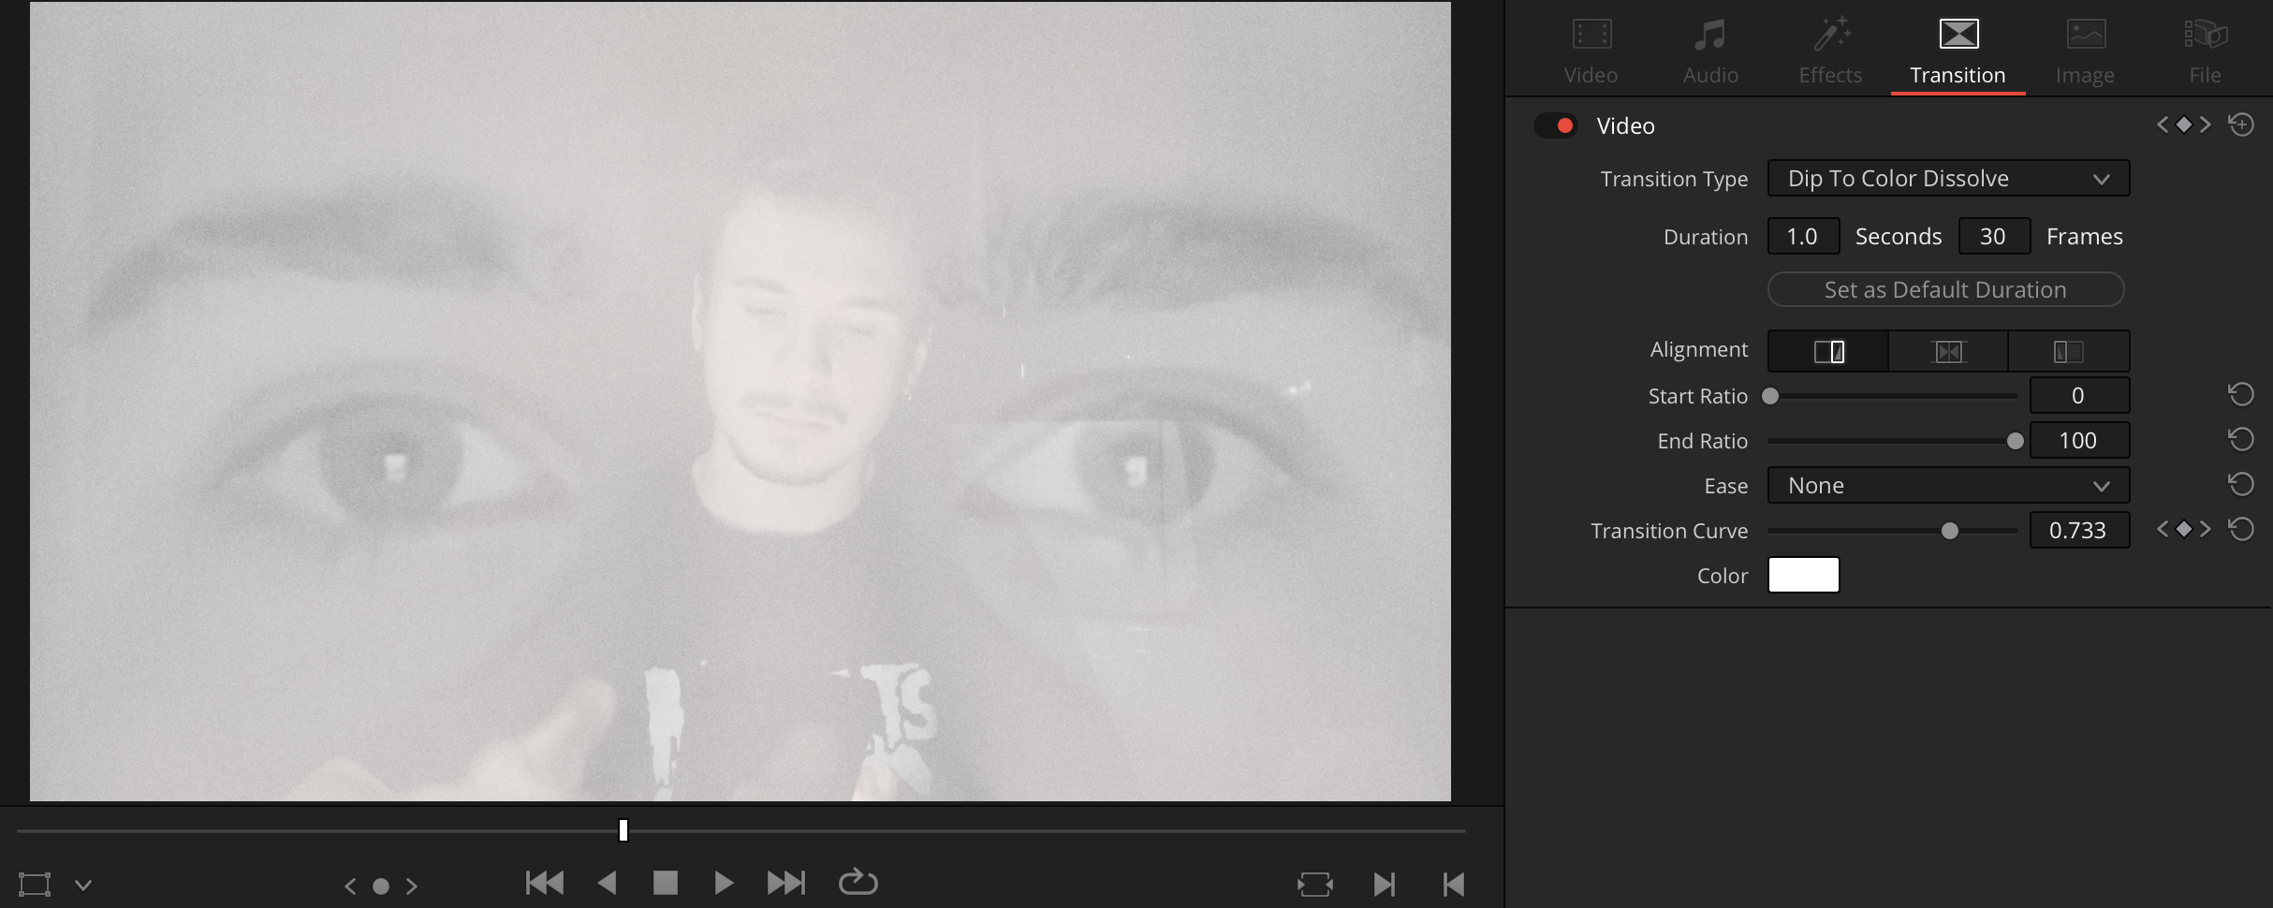

Рисунок 9 — Параметры и применение перехода Dip To Color Dissolve

Smooth Cut — интеллектуальный переход, предназначенный для сглаживания резких склеек между похожими кадрами. Он позволяет визуально скрыть монтажный шов и создать эффект непрерывности действия. В проекте данный переход применялся при смене планов в статичных сценах. На рисунке 10 представлен скриншот фрагмента с применением перехода Smooth Cut.

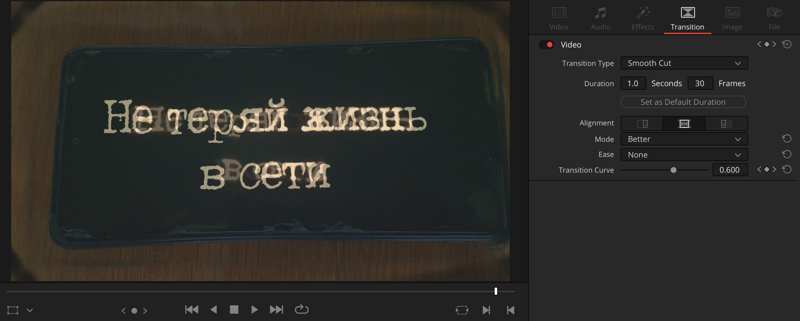

Рисунок 10 — Параметры и применение перехода Smooth Cut

1. Описание технологии чистовой редакции

Чистовая редакция видеоматериала также выполнялась в видеоредакторе DaVinci Resolve и включала в себя цветокоррекцию, применение фильтров и специальных эффектов, а также добавление и обработку звукового сопровождения. Основной задачей данного этапа являлось усиление эмоционального воздействия видеоряда и подчёркивание смыслового контраста между различными состояниями главного героя.

* 1. Цветокоррекция видеоматериала

Цветокоррекция использовалась как один из ключевых выразительных инструментов фильма. Она позволила визуально разделить сюжет на две противоположные части и подчеркнуть психологическое состояние героя.

В первой части фильма, отражающей зависимость и внутреннее опустошение героя, была применена цветокоррекция с пониженной насыщенностью, уменьшенной яркостью и холодным цветовым балансом. Изображение намеренно сделано тусклым и малоконтрастным, что усиливает ощущение депрессии, усталости и эмоционального давления.

На рисунке 11 представлены скриншоты кадра из видео до и после цветокоррекции для депрессивной части фильма.

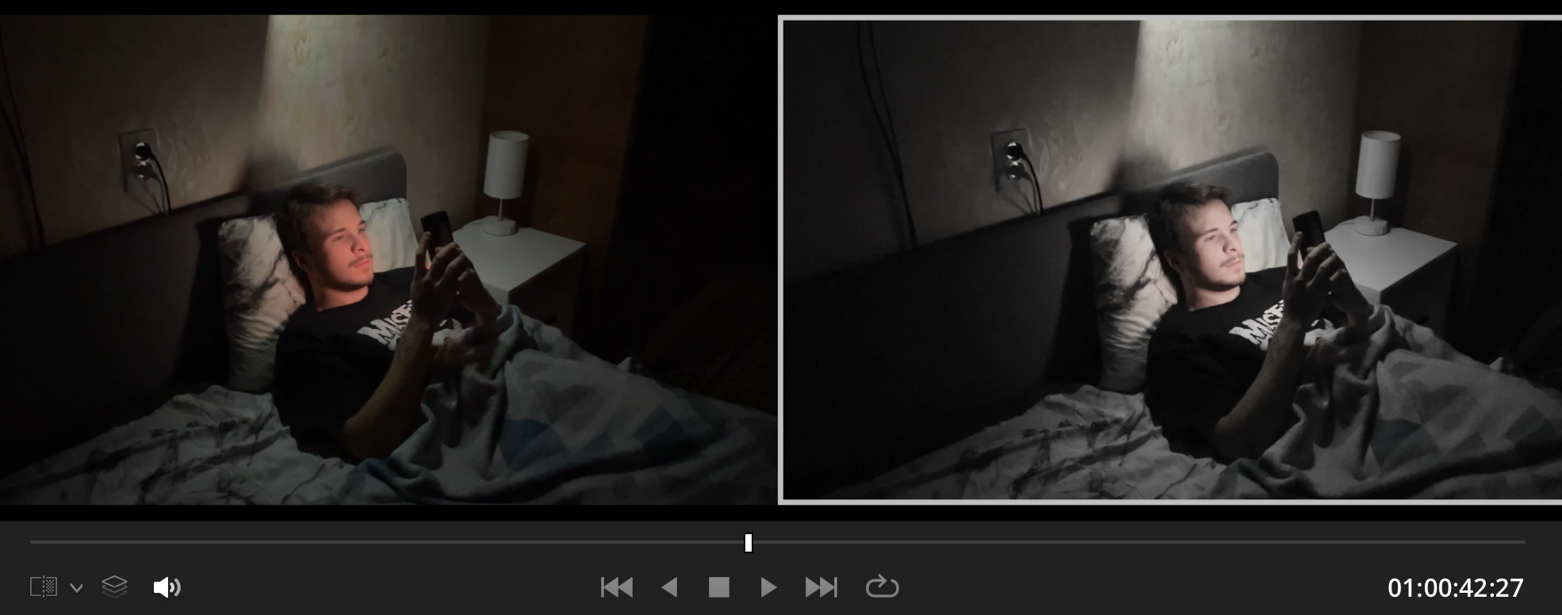

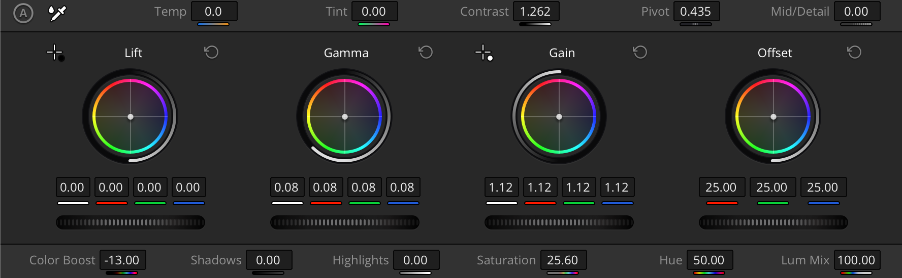

Рисунок 11 — Результаты и параметры цветокоррекции первой части видео

Во второй половине фильма, символизирующей «второй шанс» и осознанный выбор героя, цветовая палитра резко меняется. Использовалась коррекция с повышенной насыщенностью, увеличенной яркостью и более тёплым цветовым тоном. Изображение становится живым и выразительным, подчёркивая положительные изменения в жизни героя и ценность реального мира.

На рисунке 12 представлены скриншоты кадра из видео до и после цветокоррекции для позитивной части фильма.

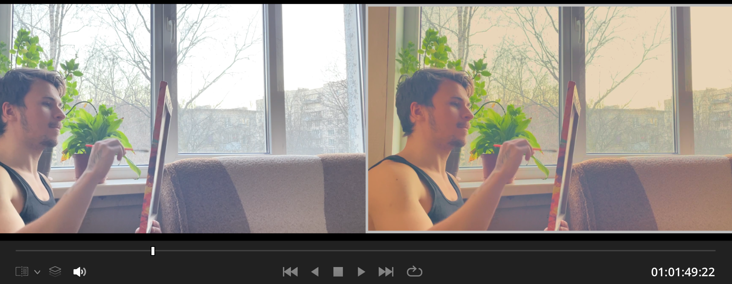

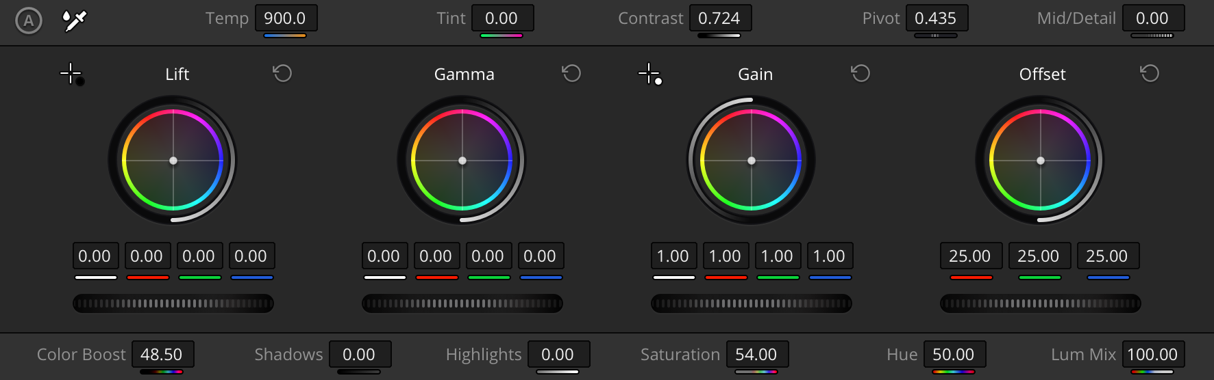

Рисунок 12 — Результаты и параметры цветокоррекции второй части видео

* 1. Применение фильтров и их назначение

В процессе чистового монтажа было использовано несколько фильтров, каждый из которых выполнял определённую художественную или техническую задачу.

Фильтр Film Grain применялся на протяжении всего видеоролика для добавления лёгкого визуального шума, имитирующего плёночную текстуру изображения. Это позволило сделать картинку более «живой» и кинематографичной, а также придать визуальному ряду эстетическую завершённость.

На рисунке 13 показан скриншот с результатами применения фильтра Film Grain.

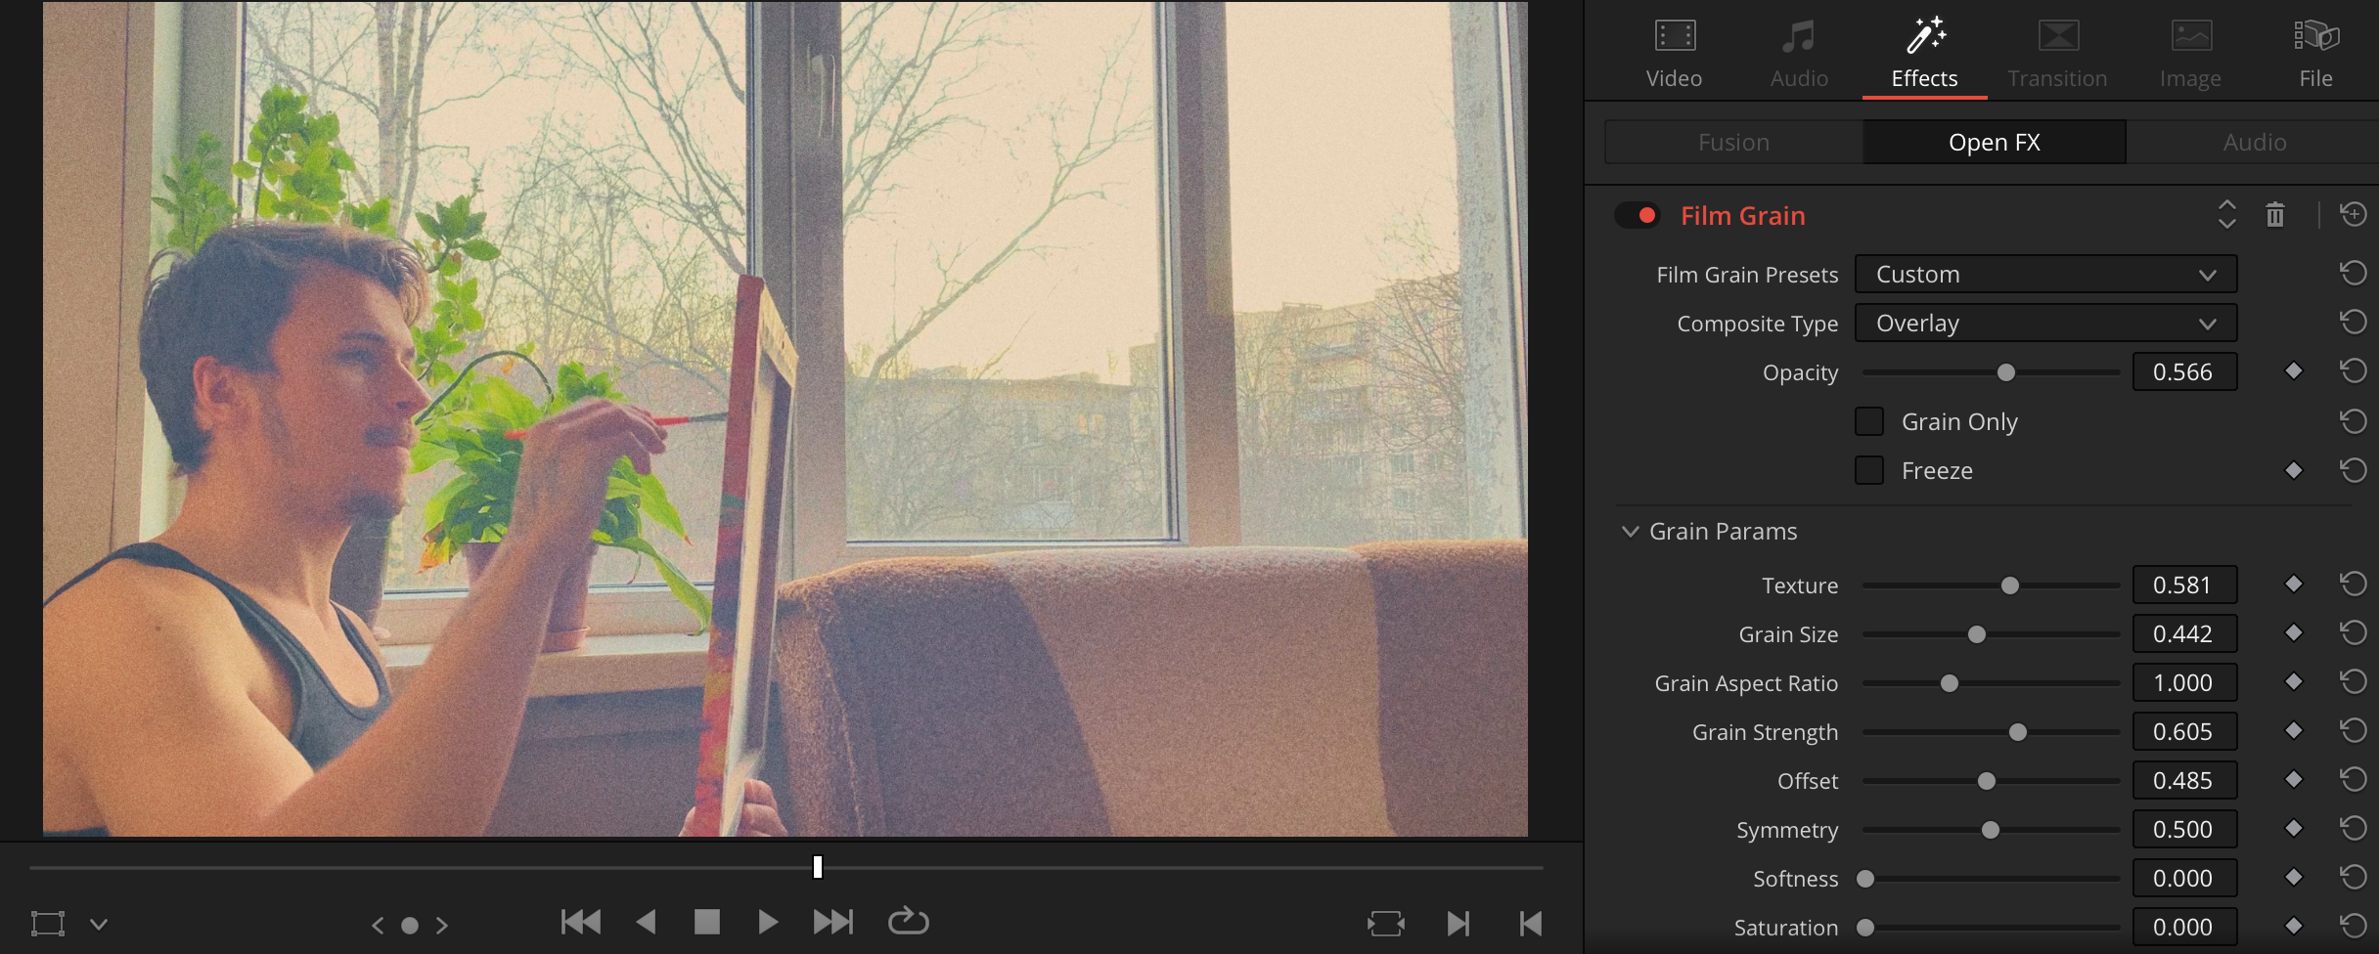

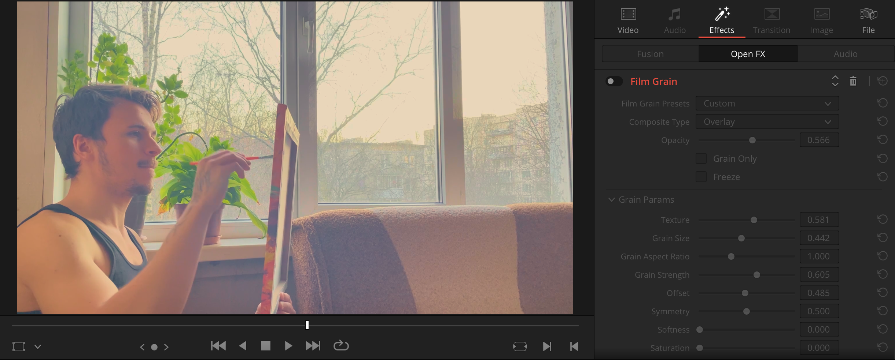

Рисунок 13 — Результаты применения и параметры зернистости

В сценах с наложением полупрозрачных кадров глаз и циферблата часов использовался параметр Opacity совместно с режимом наложения Composite Mode «Multiply». Данное сочетание позволило органично совместить несколько изображений в одном кадре, усилив ощущение перегруженности восприятия и хаотичного потока информации.

На рисунке 14 показан скриншот с результатами применения параметра Opacity и режима Composite Mode «Multiply».

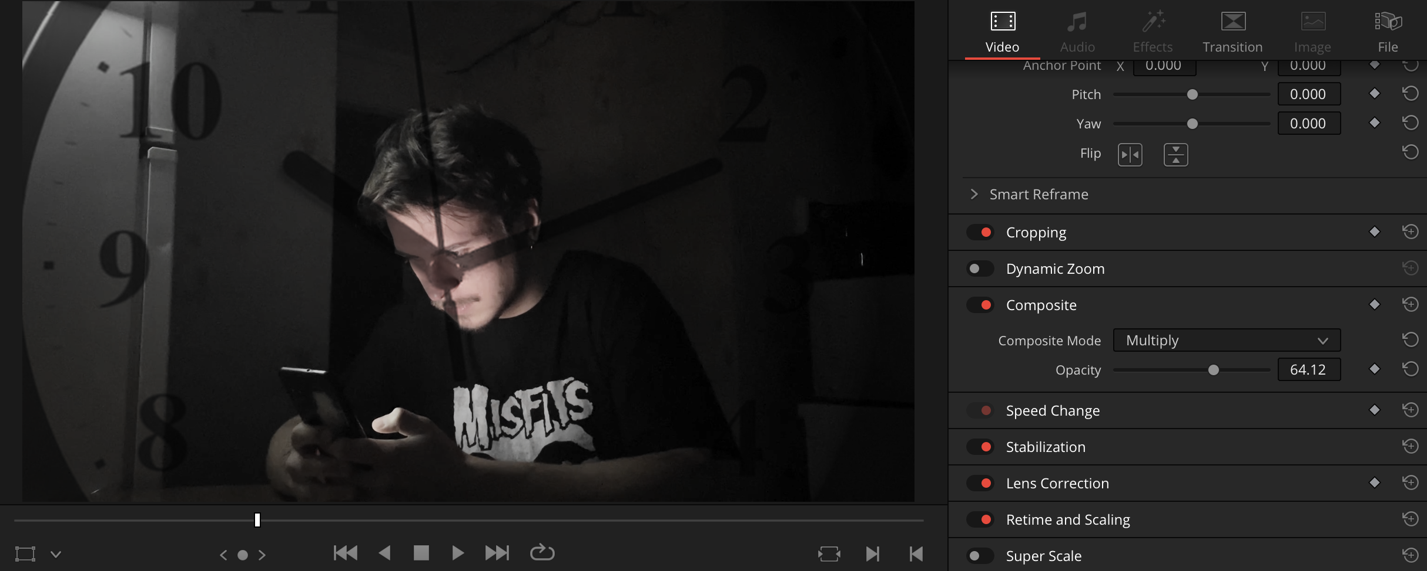

Рисунок 14 — Результаты применения параметра Opacity и режима Composite Mode «Multiply»

Фильтр Prism Blur был применён в сцене с зеркалом для создания эффекта визуального искажения. Он подчёркивает дезориентацию и внутренний кризис героя в момент осознания прожитой жизни, усиливая эмоциональное напряжение сцены.

На рисунке 15 показан скриншот с результатами применения фильтра Prism Blur.

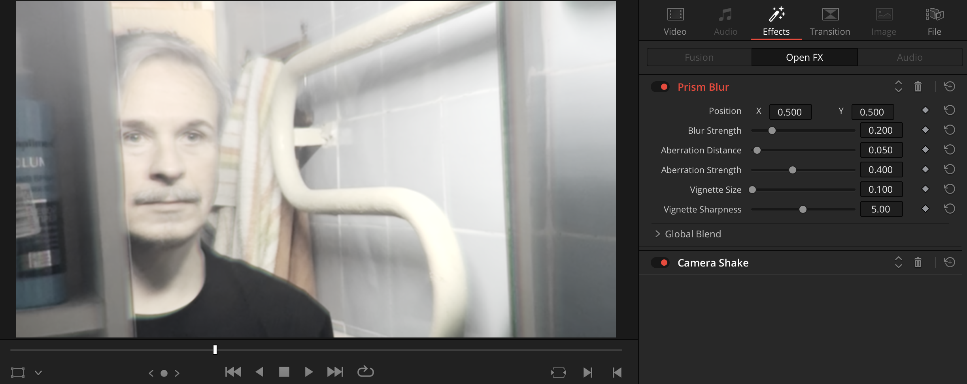

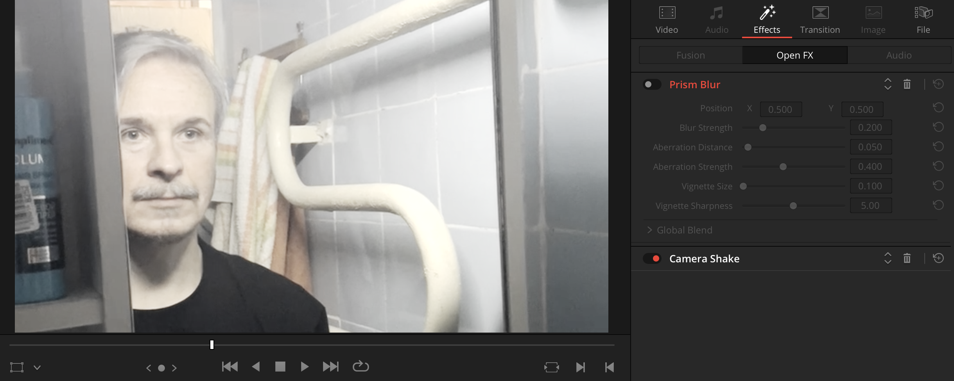

Рисунок 15 — Результаты применения и параметры фильтра Prism Blur

* 1. Использование специальных эффектов

Для усиления выразительности и динамики фильма применялись различные специальные эффекты.

Состаривание лица главного героя было выполнено с использованием специального фильтра-маски в приложении Snapchat. Данный эффект применялся непосредственно во время съёмки и не подлежал последующему редактированию. Он позволил наглядно показать резкий скачок во времени и усилить драматизм сцены.

На рисунке 16 показан скриншот с результатами применения эффекта состаривания лица.

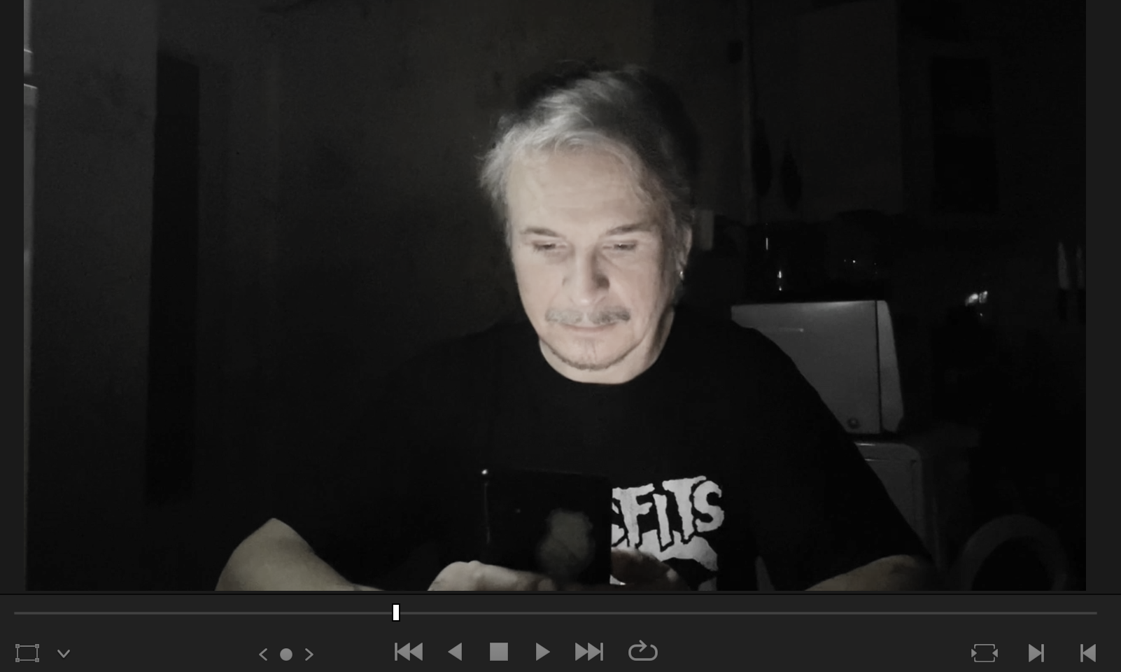

Рисунок 16 — Эффект состаренного лица

Эффект Camera Shake использовался в отдельных сценах для придания динамичности и визуального напряжения. Лёгкое дрожание камеры усиливает ощущение тревоги и нестабильности внутреннего состояния героя в моменты эмоционального пика.

На рисунке 17 показан скриншот с результатами применения эффекта Camera Shake.

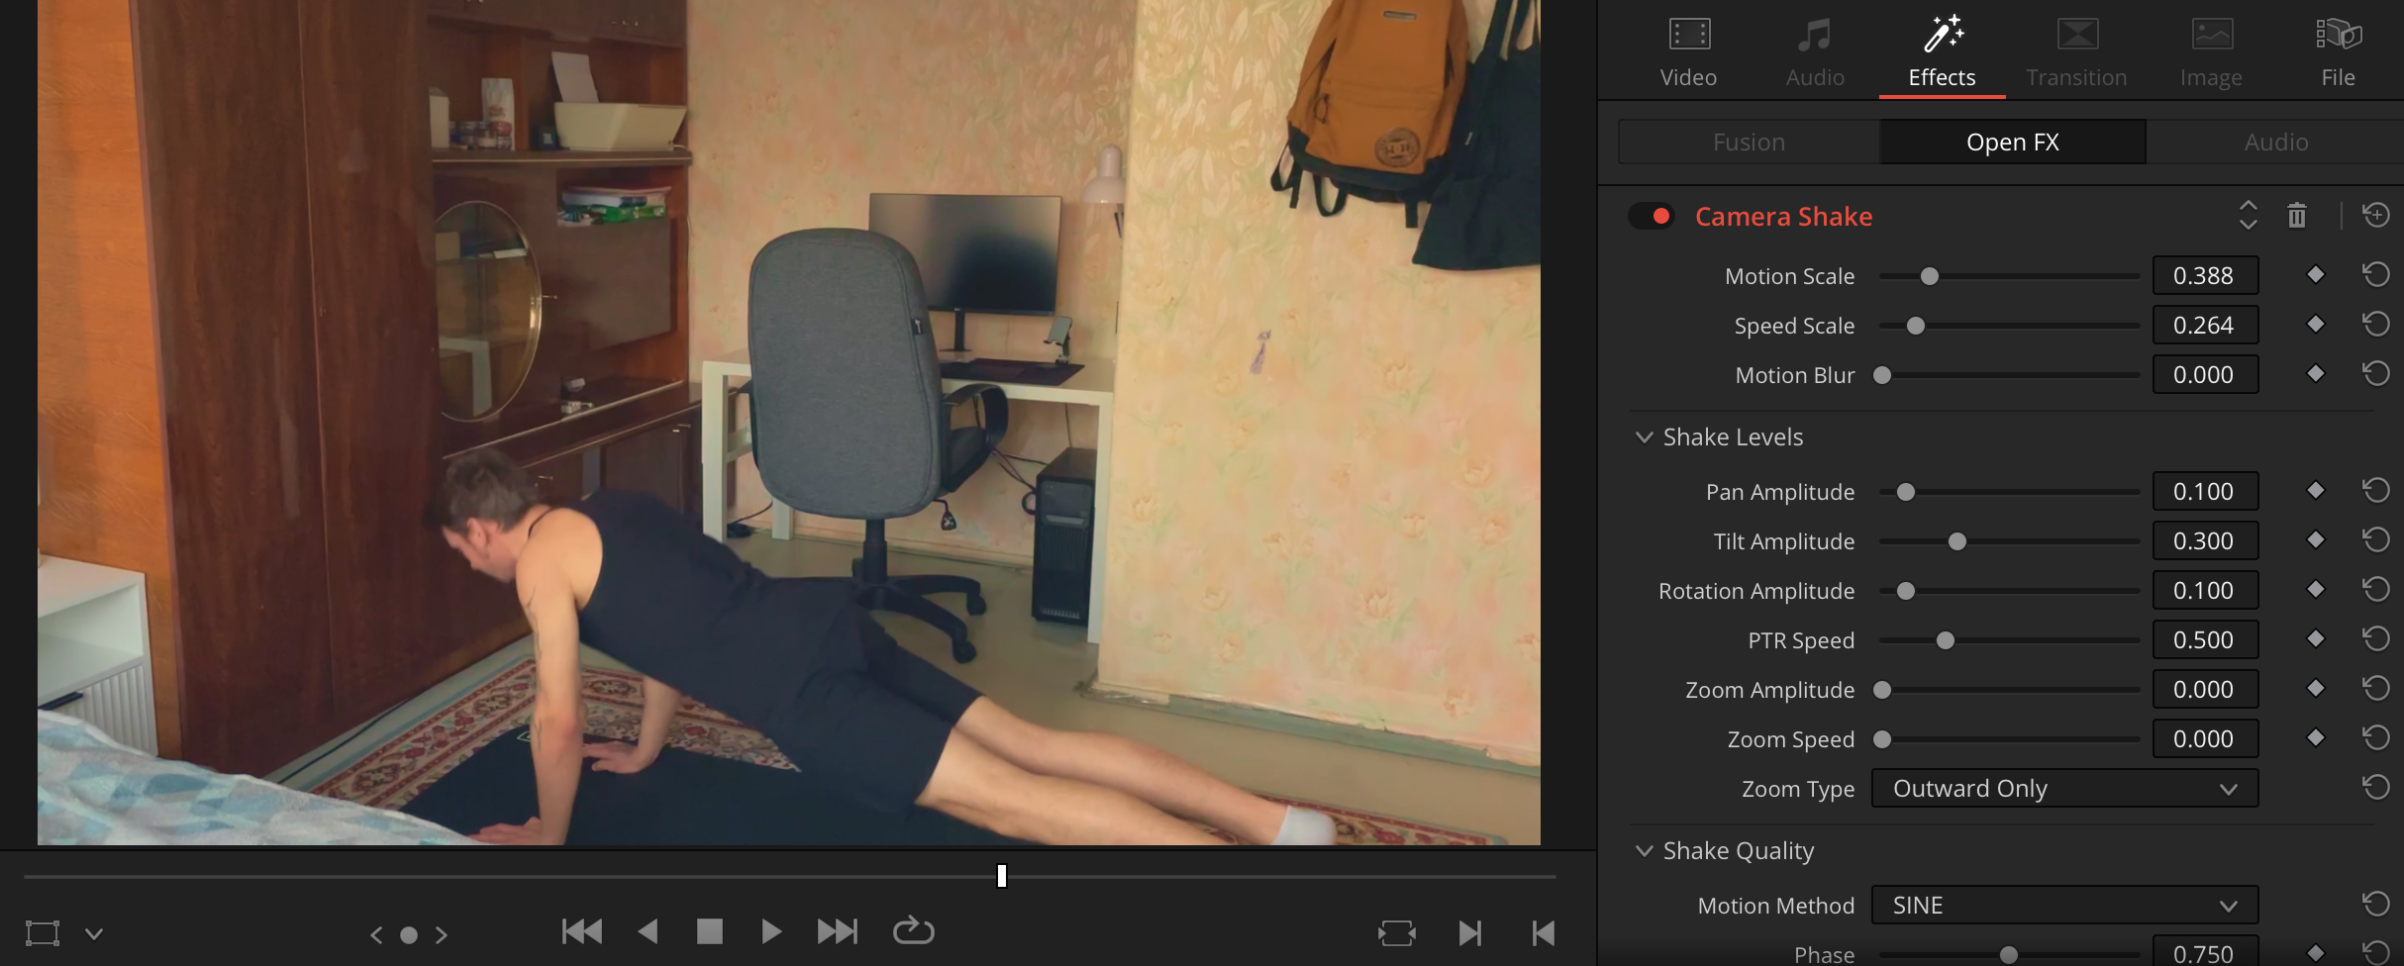

Рисунок 17 — Параметры эффекта Camera Shake

В сцене перемотки времени назад был реализован эффект ускоренной обратной перемотки с помощью инструмента Change Clip Speed. Изменение скорости воспроизведения в сочетании с реверсом позволило наглядно визуализировать процесс возврата во времени и переход к альтернативному сценарию жизни героя.

На рисунке 18 показан скриншот с результатами применения эффекта Change Clip Speed.

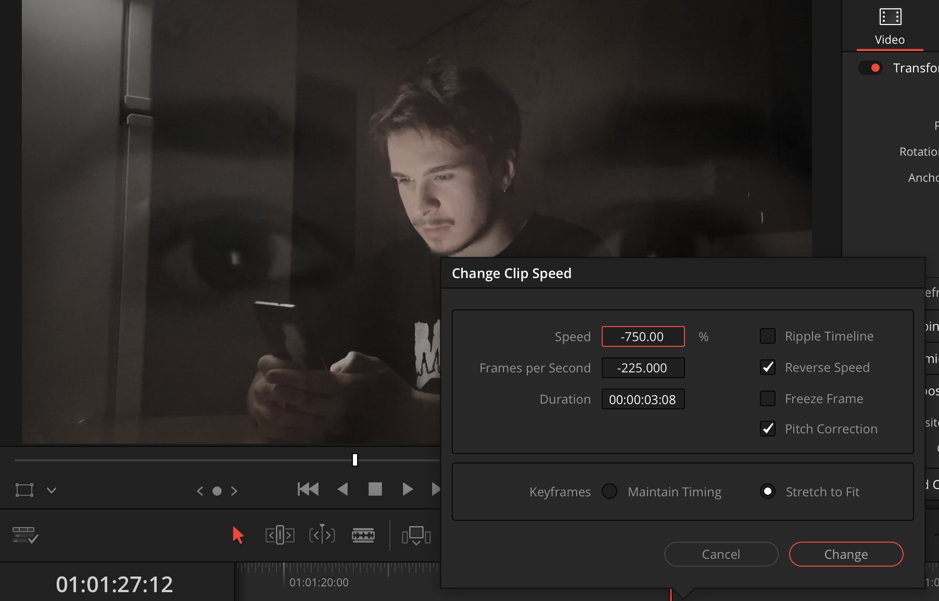

Рисунок 18 — Параметры для ускоренной перемотки видео

* 1. Звуковое сопровождение и обработка аудио

Звуковое оформление фильма играет важную роль в создании общей атмосферы. В работе использовались две музыкальные композиции из бесплатной библиотеки YouTube Studio: «Kayak — The Grey Room Density & Time» и «For Our Friends — Telecasted». Первая композиция применялась в депрессивной части фильма, вторая — в позитивной и мотивирующей.

Звуки, имитирующие фрагменты вертикальных видеороликов, были записаны самостоятельно и наложены друг на друга для создания эффекта информационного шума. Дополнительные звуковые эффекты, такие как звон уведомлений, звуки птиц и городской среды, были взяты из различных открытых банков звуков.

В процессе работы со звуком была выполнена автоматизация громкости, что позволило плавно изменять уровень аудиосигнала в зависимости от сцены. Финальная обработка включала нормализацию и компрессию мастер-дорожки с использованием DaVinci Fairlight Multiband Compressor, что обеспечило сбалансированное и комфортное звучание всего аудиоряда (рисунок 19).

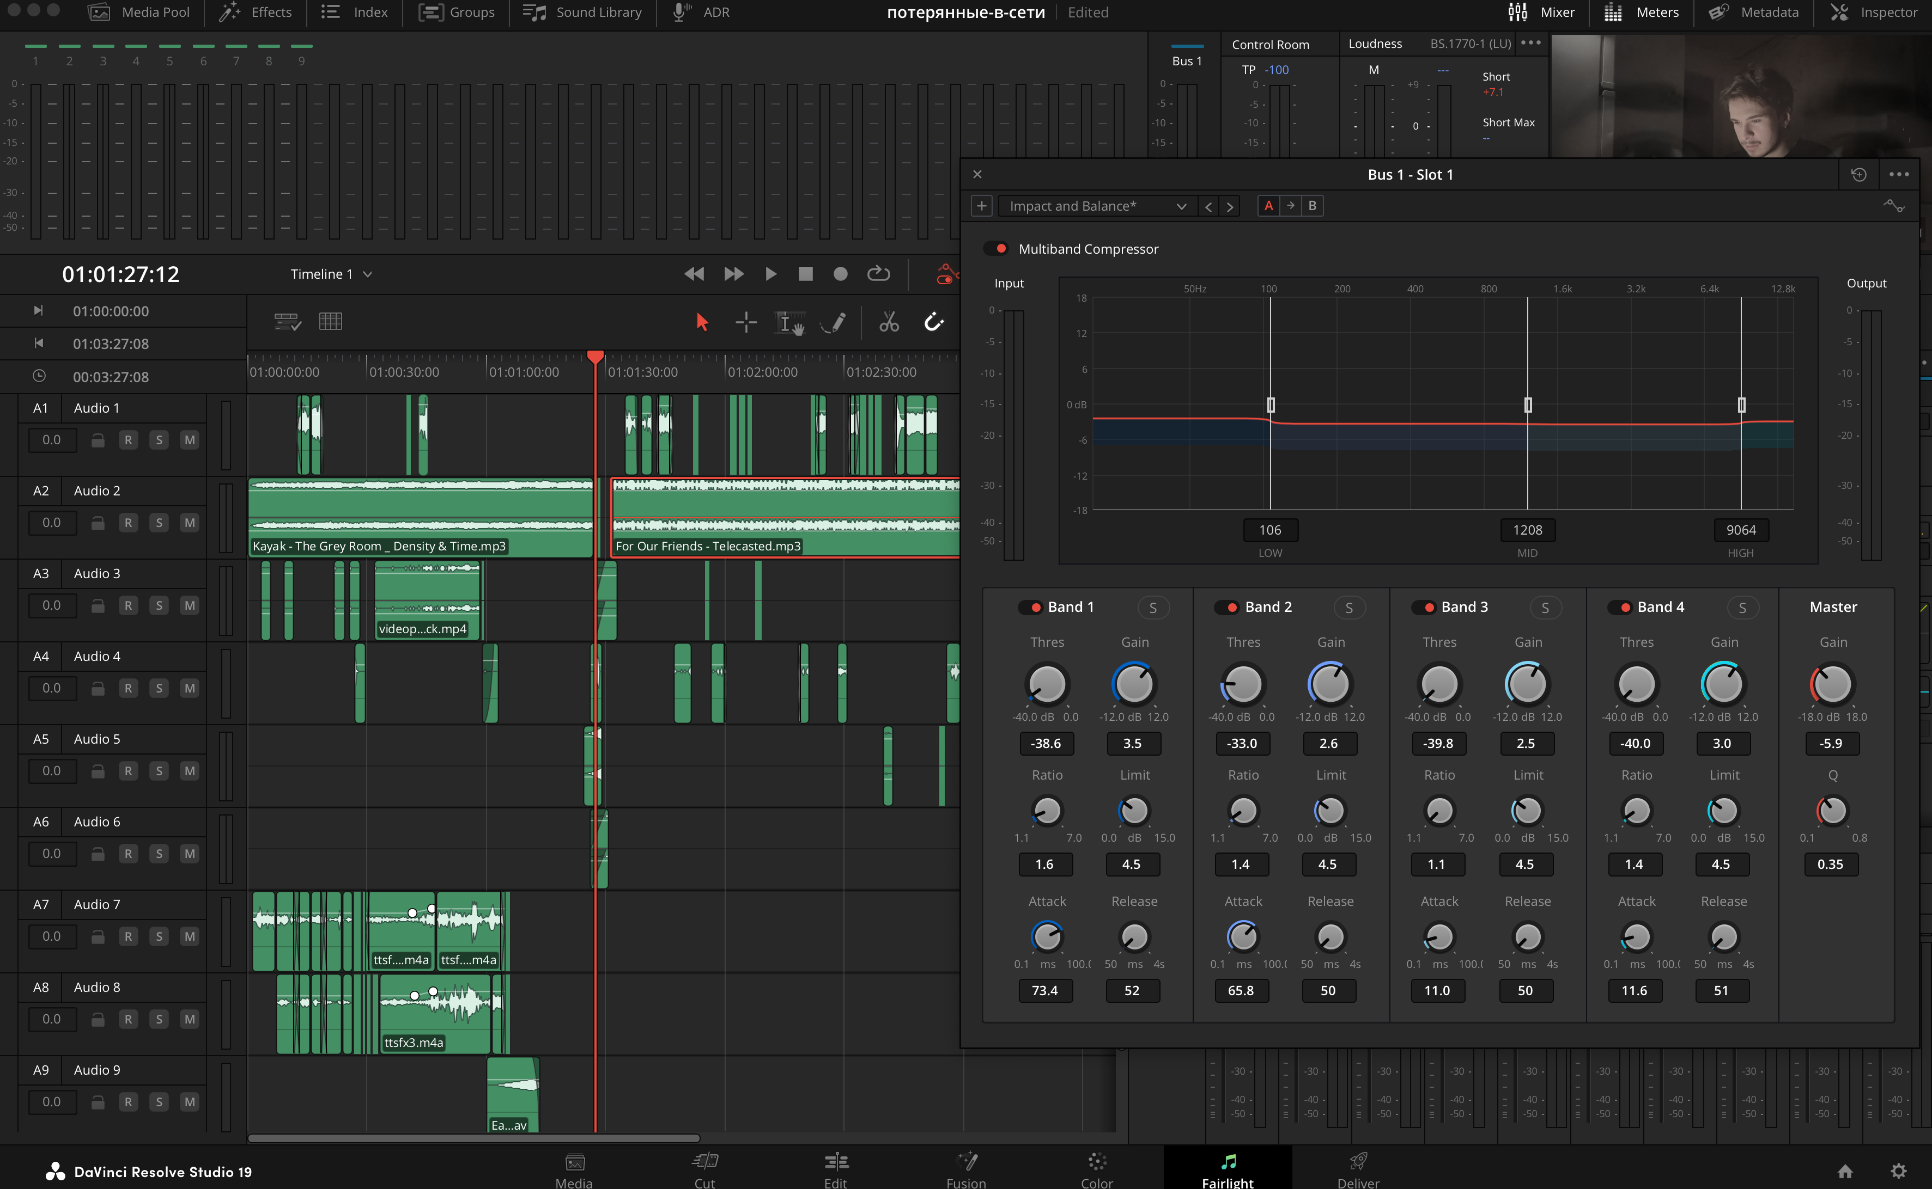

Рисунок 19 — Демонстрация процесса работы со звуком и параметры Multiband Compressor

ЗАКЛЮЧЕНИЕ

В ходе выполнения курсовой работы «Создание цифрового видео» был разработан и реализован социальный мини-фильм «Потерянные в сети», посвящённый проблеме зависимости от социальных сетей и чрезмерного потребления цифрового контента. Работа над проектом выполнялась в составе команды из двух человек. Распределение ролей в проекте было следующим:

* + - * Томчук Г.С. — актёр, видеомонтаж, цветокоррекция;
      * Якупов Р.Г. — оператор, подбор музыкального сопровождения и звуковых эффектов, работа со звуком.

В процессе выполнения работы были достигнуты следующие основные результаты:

* + - 1. разработан полноценный сценарий социального мини-фильма с чёткой драматургической структурой и мотивирующим финалом;
      2. выполнена видеосъёмка с использованием мобильной камеры с последующей обработкой отснятого материала;
      3. реализован черновой и чистовой монтаж с применением различных монтажных переходов, фильтров и специальных эффектов;
      4. проведена цветокоррекция видеоматериала для визуального разделения эмоциональных состояний героя;
      5. создано и обработано звуковое сопровождение, включающее музыкальные композиции, шумы и звуковые эффекты с применением автоматизации громкости и компрессии.

Результатом работы стал завершённый видеопроект, который демонстрирует освоение основных технологий съёмки, монтажа, цветокоррекции и звукового оформления цифрового видео. Созданный минифильм выполняет свою социальную функцию, привлекая внимание зрителя к проблеме цифровой зависимости и подчёркивая ценность реальной жизни. Поставленные цели курсовой работы были достигнуты в полном объёме.

СПИСОК ИСПОЛЬЗОВАННЫХ ИСТОЧНИКОВ

1. **5 лучших бесплатных программ для монтажа видео [2025]. Видеомонтаж для начинающих** / Яндекс Видео. — 2025. — URL: <https://yandex.ru/video/preview/11596491521857421869> (дата обращения: 09.12.2025)
2. **DaVinci Resolve для новичков. Полный гайд по монтажу с нуля до профи: эффекты, звук, прокси, экспорт** / YouTube. — 2024. — URL: <https://youtu.be/BePWe2xoIh0> (дата обращения: 15.12.2025)
3. **Чек-лист: как написать сценарий к видеоролику** / База знаний Timeweb Community. — 2024. — URL: <https://timeweb.com/ru/community/articles/kak-napisat-scenariy-dlya-videorolika-poshagovoe-rukovodstvo> (дата обращения: 04.12.2025)
4. **Идеи для вашего видеопроекта: примеры сценариев для видео** / Маркетинг на vc.ru. — 2023. — URL: <https://vc.ru/marketing/756749-idei-dlya-vashego-video-proekta-primery-scenariev-dlya-video> (дата обращения: 04.12.2025)
5. **Как писать сценарий для видео**. — URL: <https://mygribs.com/tpost/5f10imluc1-kak-napisat-stsenarii-dlya-videorolika> (дата обращения: 04.12.2025)